收費標準具彈性 醫病權益不受損
（記者吳佳憲／台北報導）

植牙已成為牙科自費市場裡最重要的項目之一，然而居高不下的價格，卻也肇生許多醫療糾紛，更有民眾因為假牙價格偏高投書政府，恰巧台北縣衛生局於3月初頒布牙科自費收費標準表，引起牙醫界很大的討論。對此，台北醫學大學牙醫學系校友會北縣分會長吳信忠醫師強調，「制定自費收費標準是台北縣衛生局既定的政策，相關價格也是與公會討論以後的結果，與民眾投書政府無關。」

收費具彈性 無需過度恐慌
吳信忠醫師表示，早在多年前，台北縣衛生局就希望公會能訂立統一的收費標準，但這只是「參考價格」，牙醫院所仍具有很大的彈性，「以『植牙』為例，雖然上限為三萬元，但衛生局特別強調這是手術費用，而且後面還備註不包含其他材料，亦即植體、膺復體的費用，加總起來，最後的價格可能還會高於市場行情。」吳醫師強調，「植牙技術與科技逐漸成熟，已較十多年前便宜許多，牙醫師有必要讓患者瞭解價格偏高的原因，並以最好的醫療品質，滿足患者需求！」
如果台北縣轄區內的牙醫院所，沒有遵照衛生局訂立的標準收費，是否有受罰的疑慮呢？吳信忠醫師認為可能性不大，畢竟站在商業行為的角度，牙醫師是販售口腔保健的「解決方案」，價格的訂定，牽涉到技術、知識、經驗、材料及設備等層面，很難以統一的價格，硬性規定每一間診所的收費。

價格統一 反而有違法之虞
吳信忠醫師以前一陣子飽受爭議的「波蘿麵包」定價為例，「消費者協會曾經針對坊間麵包店所販售的『波蘿麵包』做價格調查，並認為麵粉、雞蛋、酥油等原料加起來才五元，卻收取二十元以上的費用；其實站在第三者的角度來看，波蘿麵包的價格還應該包括師傅的手藝，以及麵包店的人事費用、管銷成本、店租與硬體設備等才算合理，」吳醫師再次強調，「植牙的成本，絕對不只有『植體』而已！」

「如果每間牙醫院所的收費都一樣，反而有集體壟斷之虞，違反公平交易法，」吳信忠醫師表示，公會曾經想把掛號費統一，以減少惡性競爭的狀況，卻因為具有集體壟斷的問題而作罷，是故衛生局所訂立收費標準，只是建議價格，中間仍存在有很大的彈性空間，只要按照目前的價格收費即可，不必擔心權益會受損。

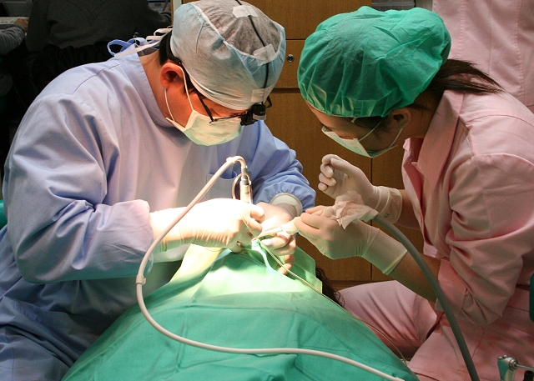
台北醫學牙醫學系校友會北縣分會長吳信忠醫師表示，北縣衛生局所頒布的牙科自費收費標準表，只是提供參考價格，而且是與北縣公會磋商後的結果
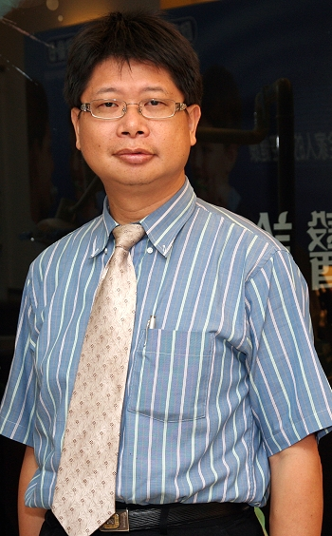
吳信忠醫師／簡歷
台北醫學大學牙醫學士（24屆）
北醫牙醫校友會北縣分會長
北縣牙醫師公會財務委員會主委
台北市牙科植體學會副秘書長
全民健保牙醫總額委員會台北區委員
中華民國牙醫師全國聯合會福委
國際牙科植體學會專科醫師
台北縣牙醫師公會財務主委
台北縣牙醫師公會保險主委
健保局牙科審查醫師
華西口腔醫學院牙醫學碩士

